ЛР 13. Распределённое хранение данных в ИС

Теоретические положения
В современных информационных системах (ИС) все чаще возникает необходимость использования различных типов СУБД для разных видов данных. Такой подход называется полиглотным программированием (Polyglot Persistence). Он позволяет выбрать наиболее подходящую технологию хранения для каждой конкретной задачи, а не пытаться решить все проблемы одной базой данных.
Классификация систем управления базами данных (СУБД)
- реляционные СУБД (PostgreSQL, MySQL, Oracle), поддержка ACID (атомарность, согласованность, изоляция, долговечность), использование в транзакционных системах (банки, заказы, платежи), не используются при работе с данными разной структуры, с большими данными и с высоконагруженными системами (с миллионами операций в секунду.);
- документоориентированные СУБД (MongoDB, CouchDB), данные хранятся в виде документов (обычно JSON/BSON), гибкая схема (каждый документ может иметь свой набор полей), нет строгих связей между коллекциями, используются для хранение данных каталогов с разными характеристиками, логов, пользовательских настроек, в системах, где схема данных часто меняется, не используется при сложных транзакциях между документами и в системах, критичных к целостности данных;
- ключ-значение (Redis, Memcached), простейшая структура: ключ → значение, данные хранятся в оперативной памяти, поддержка различных структур (строки, списки, множества, хэши), возможность установки времени жизни, атомарные операции (INCR, DECR), используются для кэширования часто запрашиваемых данных, хранения сессий пользователей, очередей сообщений, не используется при хранении большого объёма данных, сложных запросов, для хранения данных критичных для хранения.
Критерии выбора СУБД
Критерий | PostgreSQL | MongoDB | Redis
Структура данных | Таблицы, строгая схема | Документы, гибкая схема | Ключ-значение
Связи между данными | Полная поддержка | Ограниченная | Нет
ACID транзакции | Полная | Ограниченная | Нет
Скорость чтения | Средняя | Высокая | Мгновенная
Скорость записи | Средняя | Высокая | Мгновенная
Объем данных | Терабайты | Терабайты | Ограничен ОЗУ
Тип хранения | Диск (SSD/HDD) | Диск | Оперативная память

Правила распределения данных
Правило 1: Базовые транзакционные сущности → PostgreSQL
- Пользователи, заказы, платежи, контракты
- Данные, где важна целостность и связи
Правило 2: Гибкие, слабоструктурированные данные → MongoDB
- Каталоги, характеристики, метаданные, логи
- Данные, которые могут меняться без миграций
Правило 3: Оперативные, временные данные → Redis
- Кэш, счетчики, сессии, очереди
- Данные, где критична скорость доступа
Паттерны интеграции
Паттерн 1: CQRS (Command Query Responsibility Segregation)
- Команды (запись) → PostgreSQL
- Запросы (чтение) → MongoDB (как read-модель)
Паттерн 2: Кэширование
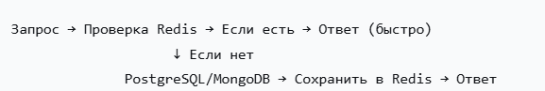
Паттерн 3: Материализованные представления
- Сложные агрегации из PostgreSQL периодически сохраняются в MongoDB или Redis
- Ускорение сложных отчетов

GraphQL как унифицированный API

GraphQL — это язык запросов и среда выполнения для API, разработанный Facebook в 2012 году. В отличие от REST, где каждый эндпоинт возвращает фиксированную структуру, GraphQL позволяет клиенту запрашивать именно те поля, которые нужны.
Ключевые понятия:
Понятие | Описание | Пример
Type | Тип объекта | type Project { id: ID! }
Query | Чтение данных | getProject(id: 1)
Mutation | Изменение данных | createProject(...)
Resolver | Функция, возвращающая данные | project: (parent, args) → БД
Schema | Описание всех типов и операций | совокупность Type, Query, Mutation

Преимущества GraphQL для полиглотных систем
- Агрегация разнородных данных — один запрос может собрать данные из PostgreSQL, MongoDB и Redis
- Прозрачность для клиента — клиент не знает, откуда пришли данные (SQL или NoSQL)
- Гибкость — разные клиенты могут запрашивать разные наборы полей
- Отсутствие over-fetching / under-fetching — клиент получает ровно то, что запросил

Задание.
- Проектирование хранения данных
  - Разработайте схему архитектуры системы для распределённого хранения. Нарисуйте схему, отражающую:
    - Клиентский слой (фронтенд, GraphQL-клиенты)
    - API-слой (GraphQL-сервер)
    - Слой хранения данных (три типа БД)
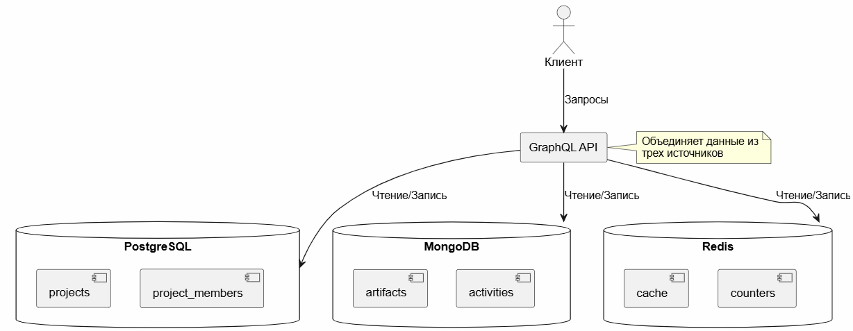
  - Заполните таблицу распределения данных. Определите, какие сущности/категории данных будут храниться в каждой БД по примеру ниже
№ | Категория данных | PostgreSQL | MongoDB | Redis | Обоснование выбора
1 | Справочная информация (пользователи, товары, заказы) | ✅ |  |  | Требуют целостности, связей, транзакций
2 | История операций, логи, события |  | ✅ |  | Разные типы событий, гибкая структура, большой объем
3 | Промежуточные результаты, счетчики, сессии |  |  | ✅ | Часто обновляются, не требуют долгого хранения
4 | Каталог товаров (разные характеристики) |  | ✅ |  | У каждого товара свой набор полей
5 | ...
  - Опишите структуру хранения в PostgreSQL (схему данных).
  - Опишите структуру коллекций MongoDB (
    - Создайте таблицу со списком коллекций, по примеру
Коллекция | Назначение | Связь с PostgreSQL | Особенности
Artifacts | Хранение артефактов | project_id | Разные типы артефактов имеют разные метаданные
Activities | Лог действий | project_id | Гибкая структура details
    - Нарисуйте схему

  - Опишите структуру ключей Redis. Для каждого типа данных укажите шаблон ключа и формат значения, по примеру
Тип данных | Шаблон ключа | Формат значения | TTL | Операции
Кэш проекта | project:{id} | JSON | 60 сек | GET, SET
Счетчик просмотров | project:{id}:views | Целое число | ∞ | INCR, GET
Сессия пользователя | session:{token} | JSON | 3600 сек | GET, SET, DEL
Рейтинг | projects:rating | Sorted Set | ∞ | ZADD, ZREVRANGE
  - Нарисуйте схему Redis, по примеру
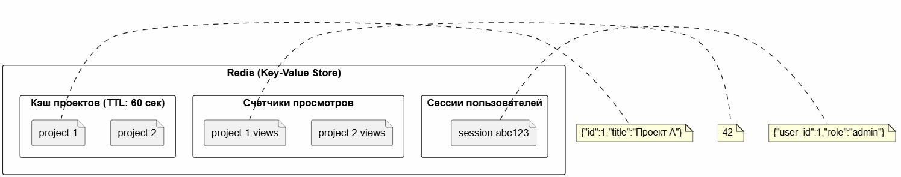
  - Опишите потоки данных (Sequence Diagram)
    - Опишите последовательность действий при выполнении типового запроса – в виде диаграммы uml
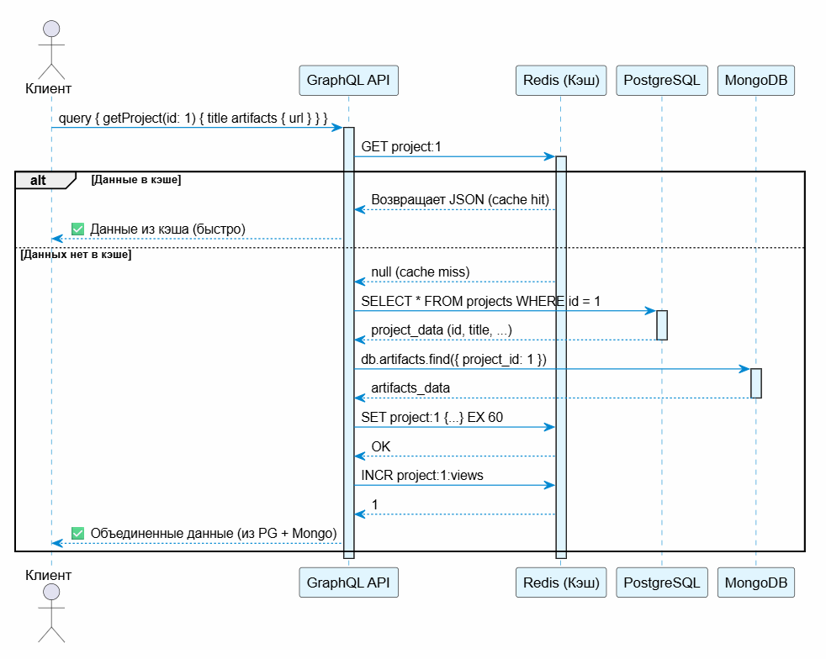
    - Для мутации
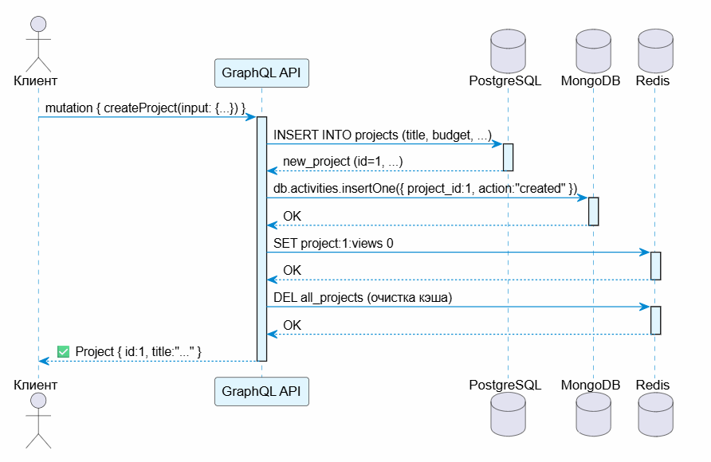
  - Нарисуйте полный цикл запроса
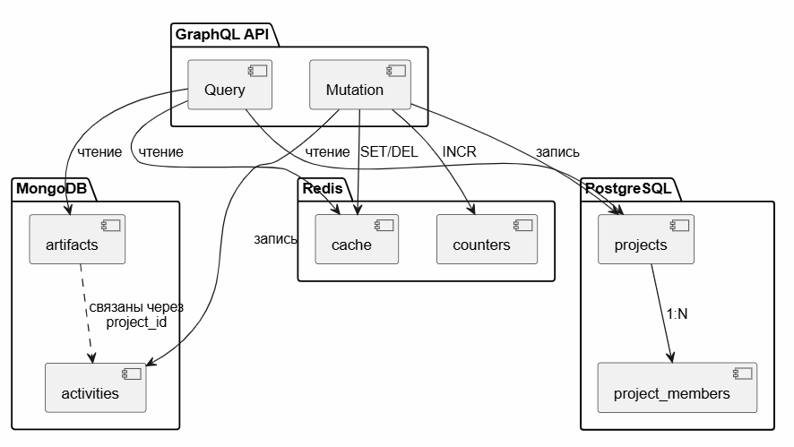

- Реализация в выбранном вами стек разработки
Примеры стеков реализации (Приложение В)

PostgreSQL edu-pg.itiscaf.ru
MongoDB edu-mongo.itiscaf.ru
Redis edu-redis.itiscaf.ru
GraphQL в качестве единого API

  - Реализуйте подключение к PostgreSQL
  - Реализуйте подключение к MongoDB
  - Реализуйте подключение к Redis
  - Реализация GraphQL API
    - Определите GraphQL схему
    - Реализуйте Query-запросы
    - Реализуйте Mutation-запросы
    - Реализуйте резолверы
    - Реализуйте кэширование
  - Реализуйте кэширование
  - Реализация сервера
    - Создайте серверное приложение, которое запускает graphql на указанном порту, при старте устанавливает соединения со всеми базами данных, при остановке корректно закрывает все соединения
    - Настройте конфигурацию, используя переменные окружения для хранения параметров подключения (приложение А)
    - Запустите сервер. В логах должны появиться сообщения:
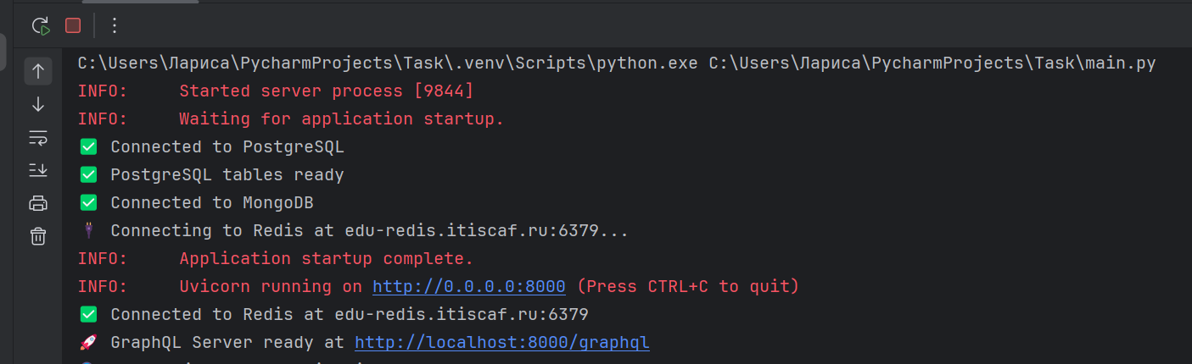
    - Выполните запросы на создание записи в базе данных Postgresql (основной и подчинённой таблицы) – мутации.
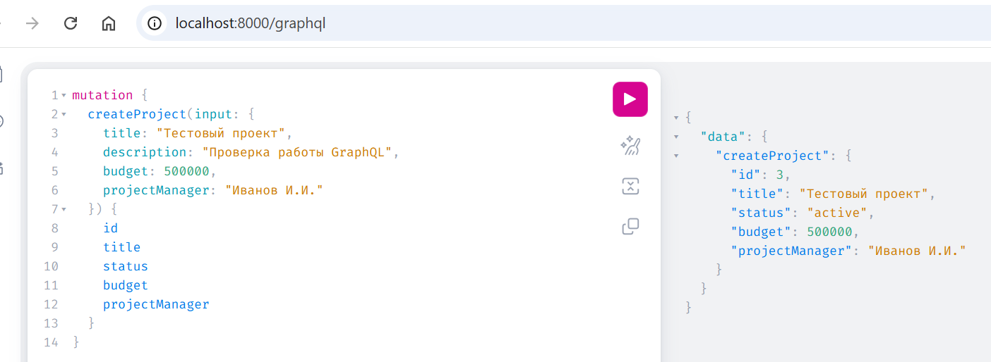
    - Выполните запросы на создание записи в базе данных Mongodb.
    - Выполните запрос на получение данных (запрос)
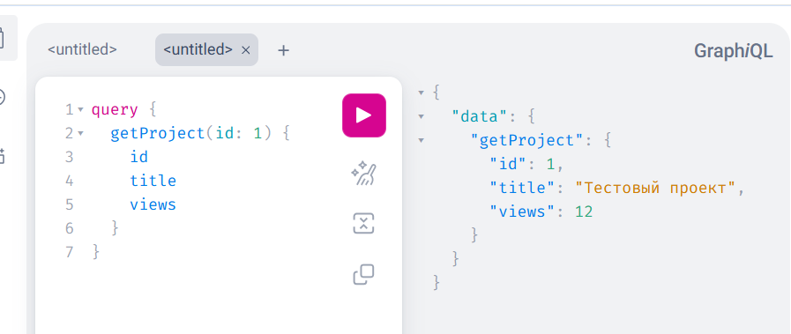
    - Получите объединённые данные
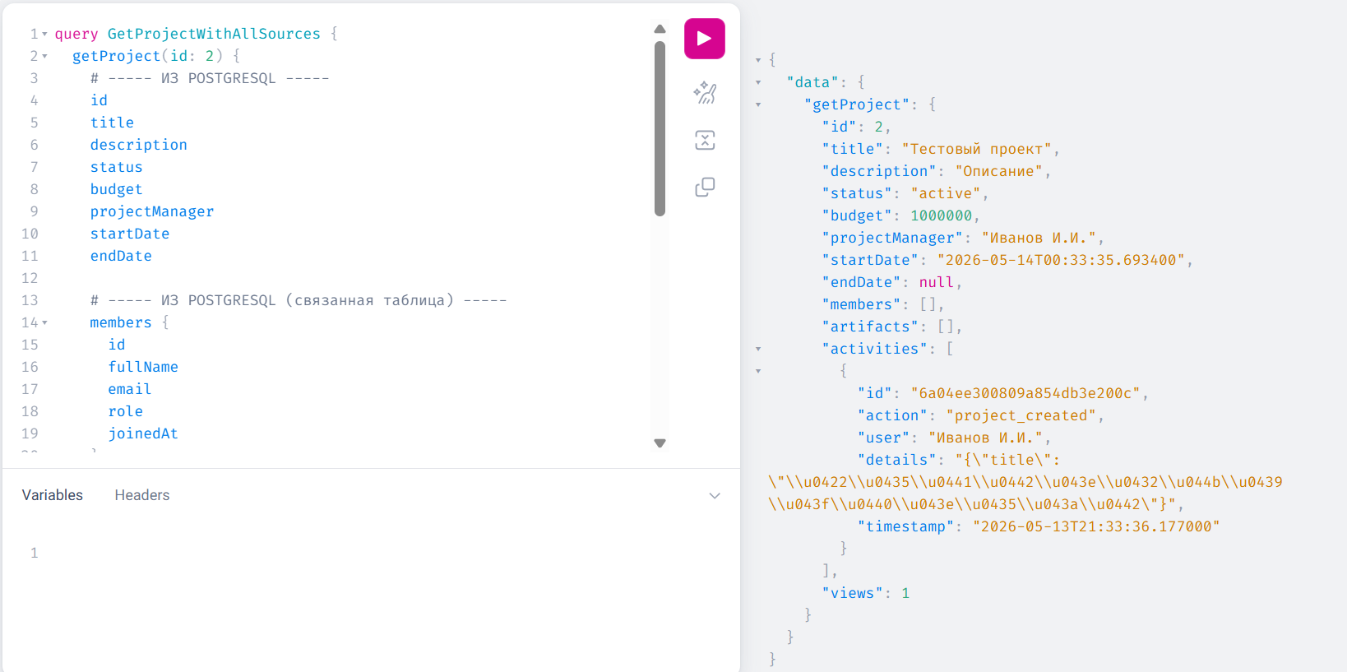
    - Проверьте кеширование
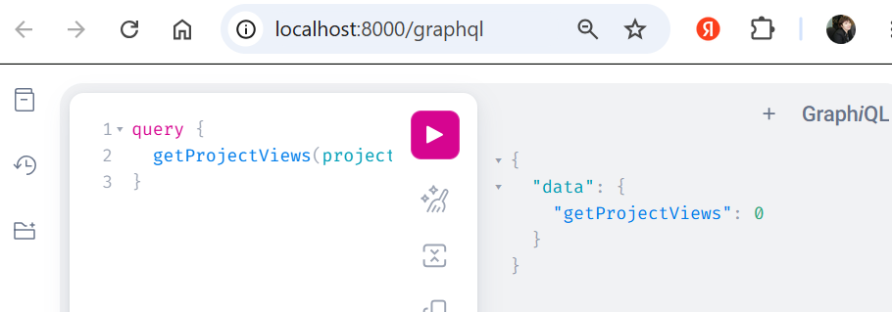
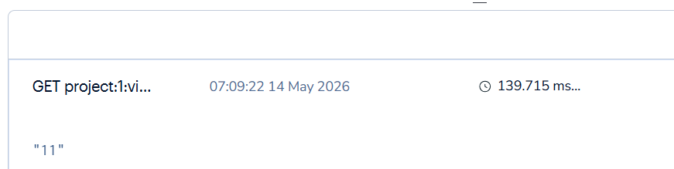
  - Выполните проверку в Redis
    - Запрос на ключи (KEYS *)
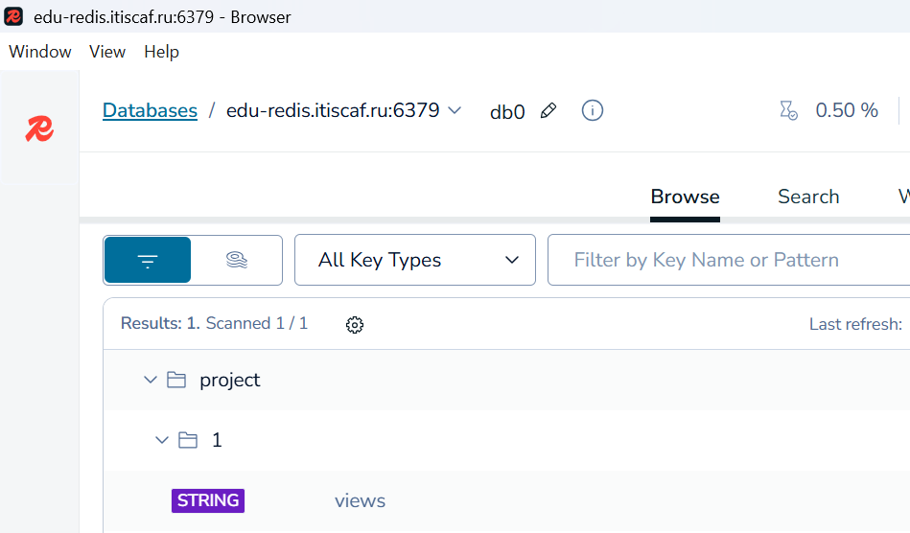
    - Просмотрите счетчик просмотров.
    - Просмотрите кэш (например, GET project:1)

  - Проверка в PostgreSQL и MongoDB
    - Выполните sql запросы на проверку записей в главной и подчинённых таблицах PostgreSQL
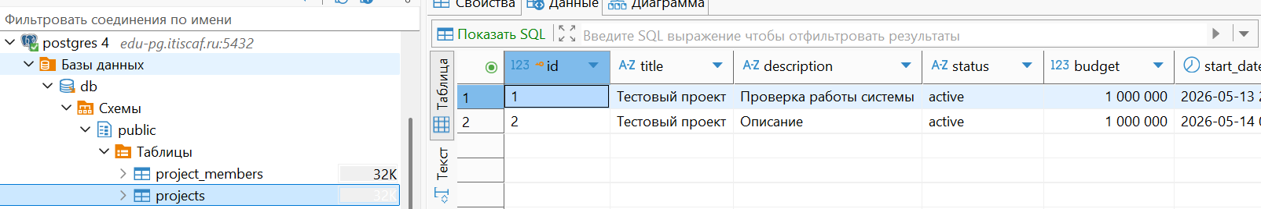
    - Проверьте данные в MongoDB
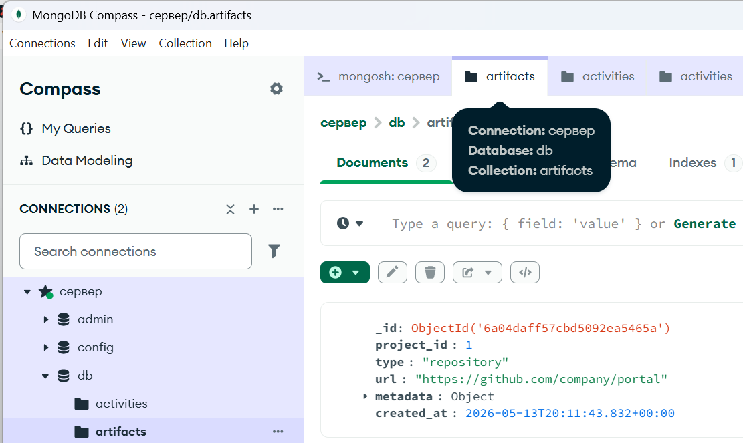

Вопросы к работе
- В чем разница между ACID и BASE? Какие базы данных поддерживают каждый подход?
- Что такое CAP теорема? Как она влияет на выбор СУБД?
- Какие преимущества дает использование нескольких типов БД в одном проекте?
- Какие недостатки и риски возникают при использовании такого (полигонного) подхода?

Приложение А

Переменные окружения
# PostgreSQL
PG_HOST=edu-pg.itiscaf.ru
PG_PORT=5432
PG_USER= ваш_логин
PG_PASSWORD= ваш_пароль
PG_DATABASE=db
# MongoDB
MONGO_HOST=edu-mongo.itiscaf.ru
MONGO_PORT=27017
MONGO_USER=ваш_логин
MONGO_PASSWORD=ваш_пароль
MONGO_DATABASE=project_artifacts
# REDIS
REDIS_HOST=edu-redis.itiscaf.ru
REDIS_PORT=6379
REDIS_PASSWORD= ваш_пароль

Приложение Б

andreev_sk a0$q82z$$g4
bobrov_rd ic3&3%&g6cc
varukhin_na qqff6&pg6xz
gromov_na &j0%4c$wj$l
enbaev_va n$px52h$s2w
kanybekov_sn kr2s%c3&1xk
karpukhin_gd 0e7hkr2s%6#
kachkurkin_rs ht$&#b&75i&
mosyagin_nv t%pa#&6$jv$
ovcharenko_av p6j&k0w5e3x
romanov_da 70wnhk&7r8g
khorev_nd p3g85$n1#w&
tsvetkov_is b%1xk&e$&7d
alekseev_ap fp$%&$ohqt$
arkhangelskaya_an rw#3bsb7i0t
astankova_uv rv43w75q$0y
baranov_va $d0u54jm$cx
vdovskiy_io qd3dz57m%ub
elnova_ed #2c0qsv8yp8
zhuravlev_da t$n1%%0$h8g
ilin_da s8pdf484$iq
maksimova_ab e1r&1cc7j%1
mikhaylov_ra g%e&j5&%#o%
pelevina_kd hk$8wy%zv&1
pinkusov_vv np$dblos#bf
potashov_pm e&l1f##$#vx
raspopov_ci ky4x6czshm#
rybkina_aa ujq3u#zj8t7
sipaylo_ae h4rync$7xy7
soldatov_da 716aya&0v5d
chernobay_es p$1bmf0#w%%
yadryshnikov_aa 2q5%77npd%$
andreev_am n1gyg$#2r%$
vinevskaya_ms 8x&f$#$j#41
georgadze_rg 118pw$q2o7d
goroziy_na l%$f%60lmmv
ivanov_na uim6$2cpojr
kobylinskiy_sn mqj#x#kfs$u
konstantinov_aa 21tv$564#$z
matskevich_av 57u8&sp66$r
surin_ye #z87xji80%6
filimonenko_ev %#8ir$u$zw6

Приложение В

Примеры стеков для реализации, вы можете выбрать любой из перечисленных стеков:

Стек 1: Python
Компонент | Технология
GraphQL | Strawberry / Graphene
HTTP сервер | FastAPI / Django
PostgreSQL клиент | asyncpg / psycopg2
MongoDB клиент | motor / pymongo
Redis клиент | redis-py

Стек 2: Node.js / TypeScript
Компонент | Технология
GraphQL | Apollo Server / GraphQL Yoga
HTTP сервер | Express / Fastify
PostgreSQL клиент | pg / Prisma / TypeORM
MongoDB клиент | mongoose / mongodb
Redis клиент | ioredis / redis

Стек 3: Go
Компонент | Технология
GraphQL | gqlgen / graph-gophers
HTTP сервер | net/http / gin
PostgreSQL клиент | pgx / GORM
MongoDB клиент | mongo-go-driver
Redis клиент | go-redis

Стек 4: Java / Kotlin
Компонент | Технология
GraphQL | DGS Framework / graphql-java
HTTP сервер | Spring Boot / Ktor
PostgreSQL клиент | JDBC / Hibernate / R2DBC
MongoDB клиент | MongoDB Driver / Spring Data
Redis клиент | Lettuce / Jedis

Стек 5: C# / .NET
Компонент | Технология
GraphQL | Hot Chocolate
HTTP сервер | ASP.NET Core
PostgreSQL клиент | Npgsql / EF Core
MongoDB клиент | MongoDB.Driver
Redis клиент | StackExchange.Redis

Стек 6: Rust
Компонент | Технология
GraphQL | async-graphql
HTTP сервер | Axum / Actix-web
PostgreSQL клиент | sqlx / tokio-postgres
MongoDB клиент | mongodb
Redis клиент | redis-rs

